TRƯỜNG ĐH BÁCH KHOA HÀ NỘI

VIỆN CÔNG NGHỆ THÔNG TIN VÀ TRUYỀN THÔNG

**ĐẶC TẢ YÊU CẦU PHẦN MỀM**

(Software requirement specification- SRS)

**ĐỀ TÀI: PHÂN TÍCH VÀ THIẾT KẾ HỆ THỐNG**

**QUẢN LÍ WEBSITE BÁN HÀNG**

Môn: Nhập môn công nghệ phần mềm

Nhóm 9

Danh sách sinh viên

1. Bùi Thanh Toan : 20173404
2. Lê Minh Trung: 20173422
3. Lê Trung Hiếu : 20173106
4. Ngô Trung Hiếu : 20165210
5. Nguyễn Thiều Quang : 20173331

Hà Nội ngày 17 tháng 10 năm 2019

Mục Lục

1. Giới thiệu 2

1.1 Mục đích 2

1.2 Phạm vi 2

1.3 Từ điển thuật ngữ 2

1.4 Tài liệu tham khảo 3

2. Mô tả tổng quan 3

2.1 Các tác nhân 3

2.2 Biểu đồ use case tổng quan 3

2.3 Biểu đồ use case phân rã 4

2.3.1 Phân rã use case “người dùng “ 4

2.3.2 Phân rã use case “Quản trị viên” 5

2.4 Quy trình nghiệp vụ 5

2.4.1 Đưa sản phẩm vào giỏ hàng 6

2.4.2 Đặt mua 7

2.4.3 Thêm sản phẩm 8

3. Đặc tả chức năng 8

3.1 Đặc tả chức năng UC001 quản lí người dùng 8

3.2 Đặc tả chức năng UC002 đăng kí 10

3.3 Đặc tả chức năng UC003 tương tác với kho 13

3.4 Đặc tả chức năng UC004 tương tác với sản phẩm 15

3.5 Đặc tả chức năng UC005 quản lí tất cả tài khoản 17

4. Các yêu cầu khác 18

4.1 Tính bảo mật(Security) 18

4.2 Tính dễ dùng(Usability) 19

4.3 Tính thân thiện(Friendly) 19

4.4 Một số tính năng khác 19

# Giới thiệu

## Mục đích

Trong thời buổi hiện nay, khi mà công nghệ phát triển, thương mại điện tử ngày càng phát triển trên thế giới cũng như Việt Nam và dần khẳng định trước vị thế của mình trong nền kinh tế thị trường. Cùng với đó là sự ra đời của các ngôn ngữ lập trình cho phép thiết kế và xây dựng các ứng dụng thương mại điện tử dưới nhiều hình thức khác nhau. Và một trong ứng dụng của thương mại điện tử phổ biến ở nước ta là dịch vụ bán hàng qua internet. Dịch vụ này cho phép người dùng tìm kiếm chọn lựa sản phẩm để mua thực hiện giao dịch mà không cần phải trực tiếp đến cửa hàng mà chỉ cần sử dụng một thiết bị máy tính.Tuy nhiên hiện nay dịch vụ này vẫn còn khá mới nhiều người tiêu dùng nước ta đặc biệt là những người không có kiến thức tin học nói chung và kiến thức thương mại điện tử nói riêng.

Hiểu được các vấn đề đó cũng như mong muốn đưa thương mại điện tử đến với nhiều người hơn chúng em thực hiện đề tài Phân tích và thiết kế hệ thống bán hàng qua mạng . Với mục đích xây dựng hệ thống bán hàng uy tín đơn giản thân thiện cũng như đem lại cho khách hàng những lựa chọn tối ưu ngay để những người không có kiến thức về tin học cũng có thể tham gia mua hàng qua mạng với một số thao tác đơn giản.

## Phạm vi

Trong thực tế, các phần mềm quản lý bán hàng luôn có các chức năng chp phép quản lý người dùng, quán lý tình trạng kho, quản lý đơn hàng và quản lý thành viên.

Mục đích của website nhằm tạo ra một giao diện cho bên bán hàng hiển thị tin sản phẩm và người dùng được xem các sản phẩm và xác nhận mua hàng. Người dùng có thể đăng kí một tài khoản cho riêng mình để có được chức năng mua hàng. Khi người dùng quên mật khẩu, có thể yêu cầu hệ thống cho phép mình thiết lập lại mật khẩu thông qua email đã đăng kí.

Quản trị viên có thể vô hiệu hóa tài khoản, yêu cầu người dùng thay đổi mật khẩu để đảm bảo tính bảo mật của tài khoản. Quản trị viên có thể phân quyền cho một user có chức năng quản lý đơn hàng hoặc xuất nhập kho.

## Từ điển thuật ngữ

IEEE 830-1984

IEEE Std 830-1998

## Tài liệu tham khảo

# Mô tả tổng quan

## Các tác nhân

Phần mềm có 6 tác nhân là khách, thành viên, người bán hàng, quản trị viên, nhà kho, giao hàng. Khách là vai trò của người dùng khi đăng nhập vào hệ thống.

## Biểu đồ use case tổng quan

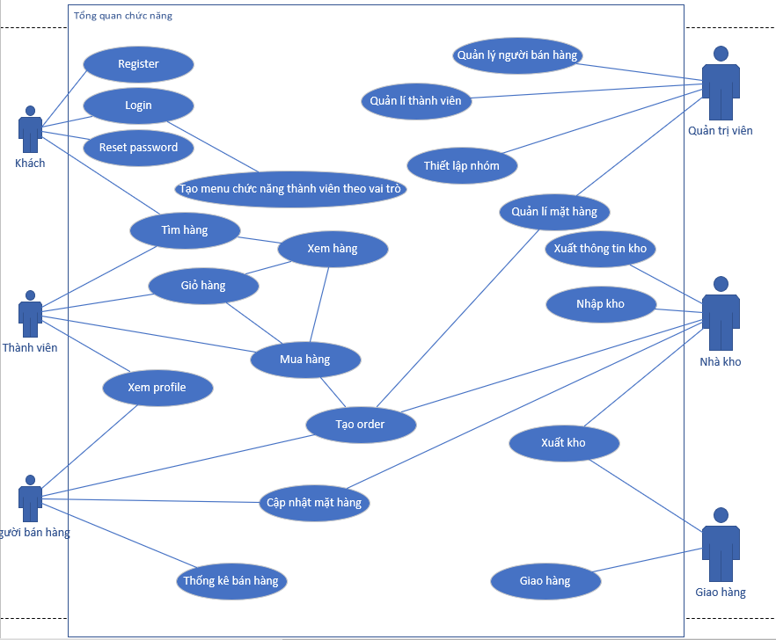

Khi chưa đăng nhập, khách có thể đăng kí tài khoản mới, đăng nhập, yêu cầu thiết lập lại tài khoản khi quên mật khẩu và thiết lập mật khẩu khi nhận được chỉ dẫn qua email, xem sản phẩm và thêm sản phẩm vào giỏ.

Khách đăng nhập trở thành thành viên có thể xem và sửa thông tin cả nhân, thay đổi mật khẩu, tìm kiếm và xem sản phẩm, đặt hàng.

Quản trị viên có thể xem thông tin khách hàng, thông tin các sản phẩm và cấp quyền người dùng (thành viên). Ví dụ như khóa thành viên cố gắng đăng nhập nhiều lần trên 1 tài khoản. Quản trị viên có thể phân quyền cho một tài khoản có chức năng quán lý đơn hàng hoặc quản lý xuất nhập kho.

Người bán hàng có thể quản lý đơn hàng, xác nhận thông tin đơn hàng cho nhân viêngiao hàng.

Giao hàng có thể nhận thông tin đơn hành tiến hành thực hiện giao hàng và xác nhận đã giao hàng.

Nhà kho có thể nhập xuất kho và quản lý số lượng sản phẩm trong kho.

## Biểu đồ use case phân rã

### Phân rã use case “người dùng “

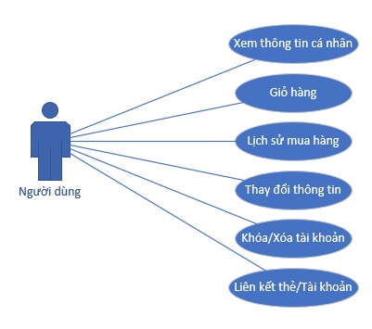

### Phân rã use case “Quản trị viên”

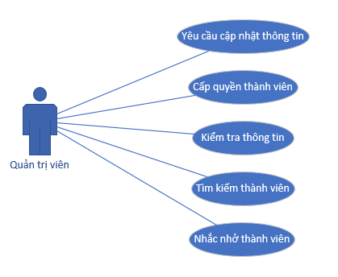

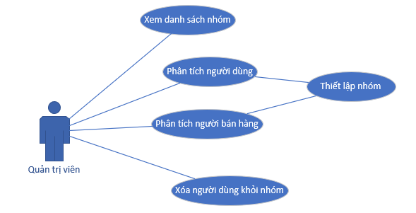

## Quy trình nghiệp vụ

Trong phân hệ này, có 3 quy trình nghiệp vụ chính: Quy trình đưa sản phẩm vào giỏ của khách hàng, quy trình đặt mua của khách hàng, quy trình thêm sản phẩm của tên bán hàng.

Chi tiết về hành động trong các quy trình này được mô hình hoá trong các mục con của từng quy trình.

### Đưa sản phẩm vào giỏ hàng

Khách có thể đăng ký để tạo ra tài khoản cho mình. Sau đó có thể đăng nhập để sử dụng các chức năng của phần mềm.

Khách hàng bắt đầu duyệt những sản phẩm trên website, hoặc có thể tìm kiếm sản phẩm bằng tên hay các danh mục có sẵn như: hàng mới về, hàng bán chạy, hàng đang giảm giá, …

Khi có hứng thú với một sản phẩm khách hàng có thể kích vào hình sản phẩm hoặc tên để xem thông tin chi tiết về sản phẩm - Sau đó khách hàng có thể chọn “Mua” để đưa sản phẩm vào giỏ hàng của mình -Giỏ hàng cho phép các tùy chọn như loại bỏ một sản phẩm, thêm số lượng sản phẩm vào giỏ, xem chi tiết giỏ hàng và reset giỏ hàng.

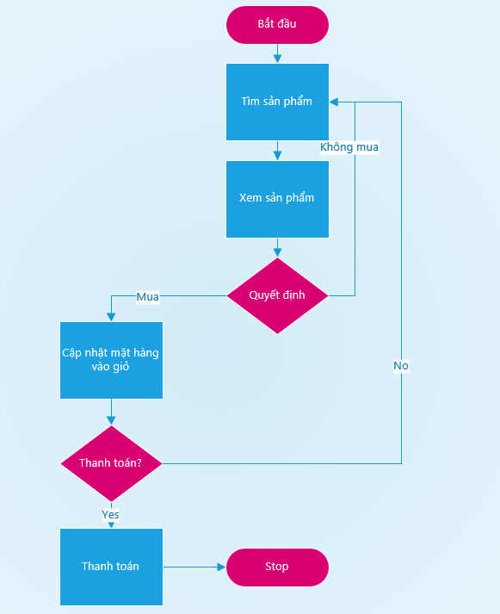

### Đặt mua

Ngay sau khi khách hàng có tất cả các sản phẩm ưng ý trong giỏ, khách hàng có thể “Thanh Toán”.

Khách hàng có thể lựa chọn thay đổi những thông tin cơ bản (họ tên, email, địa chỉ…), thông tin về địa chỉ giao hàng ( địa chỉ, ngày giao…), phương thức thanh toán (chuyển khoản, thanh toán tiền trực tuyến) -Sau cùng là hiển thị thông tin về giỏ hàng (mã sản phẩm, tên sản phẩm, đơn giá, số lượng, thành tiền) -Sau khi khách hàng đã kiểm tra đầy đủ thông tin thì “Gửi đơn hàng” để hoàn tất quá trình mua hàng.

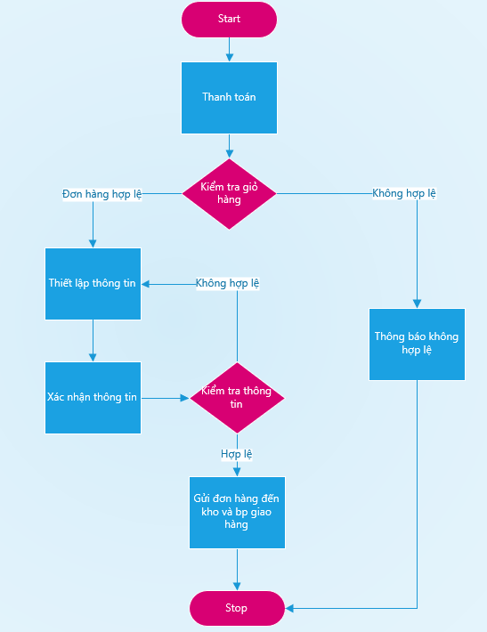

### Thêm sản phẩm

Nhân viên đăng nhập tài khoản của mình trên website sau đó chọn chức năng “Thêm vào kho hàng” -Nhân viên nhập các thông tin về sản phẩm mới (mã sản phẩm, tên sản phẩm, giá thành, số lượng, ngành hàng, ...)

Sau khi đã nhập đầy đủ thông tin, nhân viên “Thêm sản phẩm” để đẩy sản phẩm mới vào kho hàng

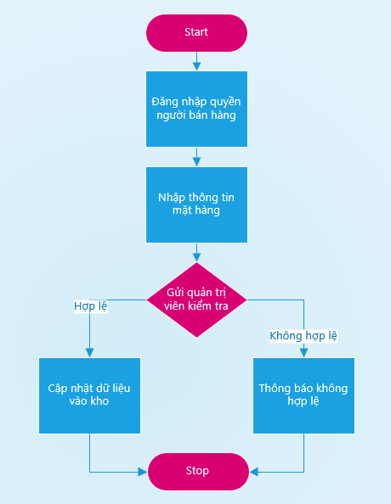

# Đặc tả chức năng

## Đặc tả chức năng UC001 quản lí người dùng

|  |  |  |  |
| --- | --- | --- | --- |
| **Mã Use case** | UC001 | **Tên Use case** | Quản lý tài khoản |
| **Tác nhân** | Khách | | |
| **Tiền điều kiện** | Có kết nối mạng ổn định và đã có tài khoản | | |
| **Luồng sự kiện chính**  **(Thành công)** | |  |  |  | | --- | --- | --- | | **STT** | **Thực hiện bởi** | **Hành động** | |  | Khách | chọn chức năng Đăng nhập/ Đăng xuất | |  | Hệ thống | hiển thị giao diện đăng nhập/ Đăng xuất | |  | Khách | nhập email và mật khẩu (đăng nhập)/thoát ( đăng xuất) | |  | Hệ thống | kiểm tra xem khách đã nhập các trường bắt buộc nhập hay chưa | |  | Hệ thống | kiểm tra email và mật khẩu có hợp lệ do khách nhập trong hệ thống hay không | |  | Hệ thống | dẫn đến email của khách đăng nhập | |  | Khách | Yêu cầu nâng cấp thành khách vip | |  | Hệ thống | Kiểm tra điều kiện nâng cấp khách vip và chuyển tài khoản sang nhóm khách vip để sử dụng các dịch vụ ưu tiên | |  | Khách | Chọn chức năng đổi tên hiển thị, thực hiện đổi tên | |  | Hệ thống | Kiểm tra tên đăng nhập mới có hợp lệ không và cập nhật lại dữ liệu người dùng | |  | Khách | Đổi mật khẩu | |  | Hệ thống | Yêu cầu nhập lại mật khẩu cũ, xác thực lại mật khẩu mới, kiểm tra điều kiện bảo mật | | | |
| **Luồng sự kiện thay thế** | |  |  |  | | --- | --- | --- | | **STT** | **Thực hiện bởi** | **Hành động** | | 1a. | Hệ thống | thông báo lỗi: Cần nhập các trường bắt buộc nhập nếu khách nhập thiếu | | 3a. | Hệ thống | thông báo lỗi: Email và/hoặc mật khẩu chưa đúng nếu không tìm thấy email và mật khẩu trong hệ thống | | 5a | Hệ thống | thông báo lỗi: Mật khẩu cần đảm bảo độ an toàn nếu mật khẩu không đảm bảo độ an toàn được quy định bởi hệ thống (có ít nhất 8 ký tự, trong đó có cả chữ cái thường và chữ cái hoa, ít nhất 1 chữ số và 1 ký tự đặc biệt) | | 7a. | Hệ thống | thông báo lỗi: Tài khoản bị khoá, nếu email/mật khẩu đúng như tài khoản đang bị admin khoá. | | 11a. | Hệ thống | Thay đổi mật khẩu theo yêu cầu nếu đúng email và mật khẩu; nhưng người dùng được đánh dấu là cần thay đổi mật khẩu | | 11b. | Hệ thống | gọi email của khách đăng nhập | | | |
| **Hậu điều kiện** | Không | | |

* Dữ liệu đầu vào của thông tin cá nhân gồm các trường dữ liệu sau:

|  |  |  |  |  |  |
| --- | --- | --- | --- | --- | --- |
| **STT** | **Trường dữ liệu** | **Mô tả** | **Bắt buộc?** | **Điều kiện hợp lệ** | **Ví dụ** |
| 1. | Email | Email của khách dùng để đăng nhập | Có | Địa chỉ email hợp lệ | [h.anh@gmail.com](mailto:h.anh@gmail.com) |
| 2. | Mật khẩu | Dãy số và chữ dùng để đăng nhập | Có | Ít nhất 8 ký tự, gồm cả chữ cái hoa và thường, ít nhất 1 chữ số và ký tự đặc biệt | ToiLa12#$ |

## Đặc tả chức năng UC002 đăng kí

|  |  |  |  |
| --- | --- | --- | --- |
| **Mã Use case** | UC002 | **Tên Use case** | Đăng ký |
| **Tác nhân** | Khách | | |
| **Tiền điều kiện** | Khách hàng ghé thăm hệ thống | | |
| **Luồng sự kiện chính**  **(Thành công)** | |  |  |  | | --- | --- | --- | | **STT** | **Thực hiện bởi** | **Hành động** | |  | Khách | chọn chức năng Đăng ký | |  | Hệ thống | hiển thị giao diện đăng ký | |  | Khách | nhập các thông tin cá nhân (mô tả phía dưới *) | |  | Khách | yêu cầu đăng ký | |  | Hệ thống | kiểm tra xem khách đã nhập các trường bắt buộc nhập hay chưa | |  | Hệ thống | kiểm tra địa chỉ email của khách có hợp lệ không | |  | Hệ thống | kiểm tra mật khẩu nhập lại và mật khẩu có trùng nhau hay không | |  | Hệ thống | kiểm tra mật khẩu có đủ mức độ an toàn hay không | |  | Hệ thống | lưu thông tin tài khoản và thông báo đăng ký thành công | | | |
| **Luồng sự kiện thay thế** | |  |  |  | | --- | --- | --- | | **STT** | **Thực hiện bởi** | **Hành động** | | 6a. | Hệ thống | thông báo lỗi: Cần nhập các trường bắt buộc nhập nếu khách nhập thiếu | | 7a. | Hệ thống | thông báo lỗi: Địa chỉ email không hợp lệ nếu địa chỉ email không hợp lệ | | 8a | Hệ thống | thông báo lỗi: Mật khẩu xác nhận không trùng với Mật khẩu nếu hai mật khẩu không trùng nhau | | 9a. | Hệ thống | thông báo lỗi: Mật khẩu cần đảm bảo độ an toàn nếu mật khẩu không đảm bảo độ an toàn được quy định bởi hệ thống (có ít nhất 8 ký tự, trong đó có cả chữ cái thường và chữ cái hoa, ít nhất 1 chữ số và một ký tự đặc biệt) | | | |
| **Hậu điều kiện** | Không | | |

* Dữ liệu đầu vào của thông tin cá nhân gồm các trường dữ liệu sau:

|  |  |  |  |  |  |
| --- | --- | --- | --- | --- | --- |
| **STT** | **Trường dữ liệu** | **Mô tả** | **Bắt buộc?** | **Điều kiện hợp lệ** | **Ví dụ** |
| 1. | Họ | Họ của Khách | Có | Chữ cái đầu tiên viết hoa, ngăn cách bởi 1 khoảng trống | Nguyễn |
| 2. | Tên | Tên của Khách | Có | Chữ cái đầu tiên viết hoa, ngăn cách bởi 1 khoảng trống | Hoàng Anh |
| 3. | Email | Email của khách dùng để đăng nhập | Có | Địa chỉ email hợp lệ | [h.anh@gmail.com](mailto:h.anh@gmail.com) |
| 4. | Mật khẩu | Dãy số và chữ dùng để đăng nhập | Có | Ít nhất 8 ký tự, gồm cả chữ cái hoa và thường, ít nhất 1 chữ số và ký tự đặc biệt | ToiLa12#$ |
| 5. | Xác nhận mật khẩu | Tương tự mật khẩu | Có | Trùng với Mật khẩu | ToiLa12#$ |
| **STT** | **Trường dữ liệu** | **Mô tả** | **Bắt buộc?** | **Điều kiện hợp lệ** | **Ví dụ** |
| 6. | Ngày sinh | Chỉ chọn trong DatePicker | Có | Ngày hợp lệ | 12/12/1991 |
| 7. | Giới tính | Lựa chọn Nam hoặc Nữ | Có | Nam hoặc Nữ | Lựa chọn Nữ |
| 8. | Số ĐT | Dãy số gồm 10 chữ số | Không | Số ĐT hợp lệ chỉ gồm số, dấu cách, dấu chấm hoặc dấu gạch ngang | 0913.123.321 |

## Đặc tả chức năng UC003 tương tác với kho

|  |  |  |  |
| --- | --- | --- | --- |
| **Mã Use case** | UC003 | **Tên Use case** | Tương tác với sản phẩm |
| **Tác nhân** | Khách | | |
| **Tiền điều kiện** | Khách đăng nhập thành công | | |
| **Tìm kiếm :** | | | |
| **Luồng sự kiện chính** | |  |  |  | | --- | --- | --- | | **STT** | **Thực hiện bởi** | **Hành động** | |  | Khách | yêu cầu tìm kiếm sản phẩm | |  | Hệ thống | lấy danh sách sản phẩm theo yêu cầu | |  | Hệ thống | đưa ra các gợi ý sản phẩm | |  | Hệ thống | hiển thị giao diện danh sách các sản phẩm | | | |
| **Luồng sự kiện thay thế** | |  |  |  | | --- | --- | --- | | **STT** | **Thực hiện bởi** | **Hành động** | | 5a. | Khách | yêu cầu tìm kiếm sản phẩm khác | | 5b. | Hệ thống | xóa danh sách hiện có và hiển thị giao diện danh sách các sản phẩm khác | | | |
| **Xem giỏ hàng:** | | | |
| **Luồng sự kiện chính** | |  |  |  | | --- | --- | --- | | **STT** | **Thực hiện bởi** | **Hành động** | |  | Khách | chọn giỏ hàng được tạo hiện tại | |  | Hệ thống | hiển thị tên các sản phẩm, mã sản phẩm và tỉnh tổng giá tiền | |  | Khách | chọn một sản phẩm trong giỏ hàng | |  | Hệ thống | hiển thị thông tin sản phẩm trong giỏ hàng | | | |
| **Luồng sự kiện thay thế** | |  |  |  | | --- | --- | --- | | **STT** | **Thực hiện bởi** | **Hành động** | | 4a. | Hệ thống | kết thúc use case nếu người dùng xác nhận thanh toán | | | |
| **Xem sản phẩm:** | | | |
| **Luồng sự kiện chính** | |  |  |  | | --- | --- | --- | | **STT** | **Thực hiện bởi** | **Hành động** | |  | Khách | nhập tên sản phẩm cần tìm kiếm | |  | Hệ thống | lấy thông tin chi tiết của sản phẩm và tìm kiếm | |  | Hệ thống | hiển thị danh sách sản phẩm tìm được | |  | Khách | chọn sản phẩm cần xem | |  | Hệ thống | hiển thị đầy đủ thông tin chi tiết của sản phẩm | |  | Hệ thống | tìm kiếm và hiển thị các sản phẩm tương tự | | | |
| **Luồng sự kiện thay thế** | |  |  |  | | --- | --- | --- | | **STT** | **Thực hiện bởi** | **Hành động** | | 1a. | Khách | tìm kiếm sản phẩm khác | | 3a. | Hệ thống | thông báo lỗi: thông báo cụ thể sản phẩm khách tìm không tồn tại | | | |
| **Thanh toán:** | | | |
| **Luồng sự kiện chính** | |  |  |  | | --- | --- | --- | | **STT** | **Thực hiện bởi** | **Hành động** | |  | Khách | chọn giỏ hàng được tạo hiện tại | |  | Hệ thống | hiển thị mẫu hóa đơn thanh toán | |  | Khách | nhập các thông tin thanh toán | |  | Hệ thống | kiểm tra các trường bắt buộc nhập | |  | Hệ thống | kiểm tra các trường cần đảm bảo duy nhất | |  | Hệ thống | cập nhật các thông tin thanh toán và yêu cầu xác nhận thanh toán | | | |
| **Luồng sự kiện thay thế** | |  |  |  | | --- | --- | --- | | **STT** | **Thực hiện bởi** | **Hành động** | | 5a. | Hệ thống | thông báo lỗi: chưa nhập đủ các trường cần thiết nếu khách nhập thiếu trường | | 6a. | Hệ thống | thông báo lỗi: thông báo cụ thể trường nào không duy nhất nếu khách nhập trùng | | | |
| **Hậu điều kiện** | Không | | |

## Đặc tả chức năng UC004 tương tác với sản phẩm

|  |  |  |  |
| --- | --- | --- | --- |
| **Mã Use case** | UC004 | **Tên Use case** | **Tương tác với kho** |
| **Tác nhân** | Khách | | |
| **Tiền điều kiện** | Có kết nối mạng ổn định và có quyền truy cập vào database | | |
| **Luồng sự kiện chính** | |  |  |  | | --- | --- | --- | | **STT** | **Thực hiện bởi** | **Hành động** | |  | Hệ thống | Nhập lô hàng mới vào kho hàng và cập nhật lại dữ liệu vào hệ thông | |  | Hệ thống | Xuất ra một lô hàng từ kho khi có 1 yêu cầu mua từ khách hàng | |  | Hệ thống | Xem lịch sử giao dịch các đơn hàng từ trong kho như (ngày giao bán , tên đơn hàng, chủng laoji, giá cả…) | |  | Hệ thông | Quản lí chất lượng kho hàng( hạn sử dụng,bảo hành …) | |  | Hệ thống | Phân loại mức độ bền của hàng hóa (ví dụ các đồ vật dễ đổ vỡ hay các loại thực phẩm tươi sông) để có khả năng bảo quản quán lí phù hợp | | | |
| **Luồng sự kiện thay thế** | |  |  |  | | --- | --- | --- | | **STT** | **Thực hiện bởi** | **Hành động** | | 1a. | Hệ thống | Nếu lô hàng là loại mặt hàng mới thì tạo ra một danh mục mới và cập nhật dữ liệu vào hệ thông | | 2a. | Hệ thống | Nếu số lượng mặt hàng khách hàng mua hết thì gửi thông tin cho khách hàng | | 4a | Hệ thống | Nếu hàng trong kho hết hạn thì ngay lập tức loại bỏ hàng ra khỏi kho | | | |
| **Hậu điều kiện** | Không | | |

* Dữ liệu đầu vào của thông tin cá nhân gồm các trường dữ liệu sau:

|  |  |  |  |  |  |
| --- | --- | --- | --- | --- | --- |
| **STT** | **Trường dữ liệu** | **Mô tả** | **Bắt buộc?** | **Điều kiện hợp lệ** | **Ví dụ** |
| 1. | Tên sản phẩm | Tên của sản phẩm tring kho | Có | Bắt buộc phải có chữ không bắt đầu bằng sô | Ti vi, tủ lạnh,hoa quả |
| 2. | Loại hàng hóa | Loại hàng hóa trong kho hàng | Có | Bắt buộc có chữ không bắt đầu bằng số | Đồ điẹn |
| 3 | Mã sản phẩm | Mỗi sản phẩm đều có mã để tránh việc hàng giả hàng nhái | Có | Không được trống | Qưertyu1234 |
| 4 | Giá trị | Định giá cho sản pphaarm | có | Là số | 120000 |
| 5 | Ngày sản xuất và hạn sử dụng | Thời gian tồn tại của sản phẩm | có | Định dạng ngày tháng năm | Nsx:11/09/2014  Hsd:12/3/2019 |

## Đặc tả chức năng UC005 quản lí tất cả tài khoản

|  |  |  |  |
| --- | --- | --- | --- |
| **Mã Use case** | UC005 | **Tên Use case** | Quản lý tất cả tài khoản |
| **Tác nhân** | Khách | | |
| **Tiền điều kiện** | Khách hàng ghé thăm hệ thống đã mua sản phẩm | | |
| **Luồng sự kiện chính** | |  |  |  | | --- | --- | --- | | **STT** | **Thực hiện bởi** | **Hành động** | |  | Hệ thống | xem tất cả các sản phẩm hiện đã được mua hoặc đã mua nhưng chưa nhận được từ khách hàng | |  | Hệ thống | Chỉnh sửa thông tin khách hàng nếu có gì đó không phù hợp | |  | Hệ thống | Xóa các tài khoản ảo tài khoản đã lâu chưa được sử dụng hoặc tài khoản chết | |  | Hệ thống | Tìm kiếm các tài khoản giao dịch thường xuyên và nhiều đơn hàng có giá trị để từ đó cho hộ các ưu đãi tốt hơn cho các lần giao dịch sau này | |  | Hệ thống | Kiểm tra trong danh mục các sản phẩm loại nào được giao dịch nhiều loại nào ít từ đó đưa ra các cách nhập hàng sao cho phù hợp | | | |
| **Luồng sự kiện thay thế** | |  |  |  | | --- | --- | --- | | **STT** | **Thực hiện bởi** | **Hành động** | | 1a. | Hệ thống | Nếu có sự thúc dục của khách hàng khi đơn hàng chậm đến ccần có các biện pháp xử lí | | 2a. | Hệ thống | Nếu trường hợp ngoại lệ sẽ được xem xét để xử lí | | 4a | Hệ thống | Nếu tài khoản giao dịch ít cần có các thông báo về các chuươngng trình khuyến mãi để khuyến khích giao dịch | | | |
| **Hậu điều kiện** | Không | | |

* Dữ liệu đầu vào của thông tin cá nhân gồm các trường dữ liệu sau:

|  |  |  |  |  |  |
| --- | --- | --- | --- | --- | --- |
| **STT** | **Trường dữ liệu** | **Mô tả** | **Bắt buộc?** | **Điều kiện hợp lệ** | **Ví dụ** |
| 2. | Tên | Tên của Khách | Có | Chữ cái đầu tiên viết hoa, ngăn cách bởi 1 khoảng trống | Hoàng Anh |
| 3. | Email | Email của khách dùng để đăng nhập | Có | Địa chỉ email hợp lệ | [h.anh@gmail.com](mailto:h.anh@gmail.com) |
| 4 | Tên sản phẩm phẩm | Tên của sản phẩm mà khách hàng mua | có | Bắt buojc là chữ và không có số ở đầu | Ti vi, tủ lạnh |

# Các yêu cầu khác

## Tính bảo mật(Security)

Các chức năng đảm bảo thông tin khách hàng được bảo mật. Các hình thức thanh toán online đảm bảo an toàn và bảo mật thông tin tài khoản khách hàng

## Tính dễ dùng(Usability)

Các chức năng cần được thiết kế sao cho dễ thao tác. Cần có hướng dẫn cụ thể lỗi sai của người dùng để người dùng biết định vị lỗi, biết lỗi gì và biết cách sửa lỗi.

## Tính thân thiện(Friendly)

Giao diện hệ thống thân thiện, hệ thống hoạt động hiệu quả, có thể nâng cấp và bảo trì dễ dàng

## Một số tính năng khác